Česká zemědělská univerzita v Praze

Provozně ekonomická fakulta

Katedra informačního inženýrství



Bakalářská práce

Vývoj 2D herní aplikace pro mobilní zařízení

Jan Doležal
© rok vypracování ČZU v Praze
!!!

Místo tohoto textu vložte PŘEDNÍ stranu zadání práce, které si můžete vyexportovat do PDF v IS.CZU.cz, pokud již máte schválené zadání i děkanem PEF.

!!!
!!!

Místo tohoto textu vložte ZADNÍ stranu zadání práce, které si můžete vyexportovat do PDF v IS.CZU.cz, pokud již máte schválené zadání i děkanem PEF.

V případě, že Vaše zadání je na více než 2 strany, vložte i další strany.

!!!

Čestné prohlášení

Prohlašuji, že svou bakalářskou práci "Zde napište český název práce" jsem vypracoval(a) samostatně pod vedením vedoucího bakalářské práce a s použitím odborné literatury a dalších informačních zdrojů, které jsou citovány v práci a uvedeny v seznamu použitých zdrojů na konci práce. Jako autor(ka) uvedené bakalářské práce dále prohlašuji, že jsem v souvislosti s jejím vytvořením neporušil autorská práva třetích osob.

V Praze dne datum odevzdání ___________________________

Poděkování

Rád(a) bych touto cestou poděkoval(a) jméno vedoucího, případně dalších osob, a informace, za co děkujete.

Zde napište český název práce

Abstrakt

Souhrn práce (cca 15 řádek textu).

Klíčová slova: klíčová slova (cca 10)
Zde napište anglický název práce

Abstract

Anglický překlad českého souhrnu

Keywords: klíčová slova anglicky

Obsah

1 Úvod 10
2 Cíl práce a metodika 11
2.1 Cíl práce 11
2.2 Metodika 11
3 Teoretická východiska 12
3.1 Herní engine 12
3.1.1 Unreal Engine 12
3.1.2 Godot 12
3.1.3 CryEngine 12
3.1.4 Amazon Lumberyard 13
3.2 Unity 13
3.2.1 GameObject 13
3.2.1.1 Transform 13
3.2.1.2 Collider 14
3.2.1.3 Animator 15
3.2.1.4 Skripty 15
3.2.1.5 Audio 16
3.2.2 Scéna 17
3.2.3 Prefabs 17
3.2.4 Asset Store 18
3.2.5 Uživatelské rozhraní 19
3.2.6 Osvětlení 20
3.3 Unity 2D 20
3.3.1 Grafika 21
3.3.2 Fyzika 21
3.3.3 Řazení 21
3.3.3.1 Sorting Layer 22
3.3.3.2 Sourting Groups 23
3.3.3.3 Specify Render Queue 23
3.3.3.4 Vzdálenost od kamery 24
3.3.4 Timemap 24
4 Vlastní práce 26
4.1 Podkapitola úroveň 2 26
4.1.1 Podkapitola úroveň 3 26
4.1.2 Podkapitola úroveň 3 26
4.2 Podkapitola úroveň 2 26
5 Výsledky a diskuse 27
5.1 Podkapitola úroveň 2 27
5.1.1 Podkapitola úroveň 3 27
5.1.2 Podkapitola úroveň 3 27
5.2 Podkapitola úroveň 2 27
6 Závěr 28
7 Seznam použitých zdrojů 29
8 Seznam obrázků, tabulek, grafů a zkratek 30
8.1 Seznam obrázků 30
8.2 Seznam tabulek 30
8.3 Seznam grafů 30
8.4 Seznam použitých zkratek 30
Přílohy 31

Úvod
Počítačové hry, ale zejména mobilní se stávají čím dál tím populárnější mezi lidmi a v současné době jsou řazeny mezi jednu z nejpopulárnějších forem zábavy zejména u dětí. Uběhl už nějaký čas od vzniku první hry, a proto vývoj her není už tak složitý jako býval, existuje mnoho nástrojů neboli herních enginů na vývoj her.
Tato bakalářská práce se věnuje vytvoření mobilní aplikace v prostředí Unity. Zároveň slouží čtenáři jako seznámení a také návod, jak vytvořit mobilní hru pomocí herního enginu Unity.

Cíl práce a metodika

Cíl práce
Cílem bakalářské práce je charakteristika vývoje mobilní hry pro platformu Android. Práce bude obsahovat popis základních postupů a technik při práci s herním enginem Unity, díky tomu bude moci sloužit jako návod nejen začínajícím vývojářům. Dílčím cílem práce je implementace hry, která po důkladném uživatelském testování, bude publikována na Google Play. Součástí práce bude také podrobný popis postupu samostatného zveřejnění hry.

Metodika
Metodika řešené problematiky bakalářské práce je založena na studiu odborné literatury a dokumentace Unity. V teoretické části budou popsány základní postupy při práci v Unity a jejím asset store, také jak probíhá vývoj mobilní aplikace a v neposlední řadě budou představeny různé druhy herních enginů a rozdíly mezi nimi. Pomocí znalostí z teoretické části bude probíhat samotná implementace hry se scripty psanými v jazyce C#.

Teoretická východiska

Herní engine
Herní engine je prostředí pro zjednodušení vývoje videoher a aplikací. Výrazně urychluje a usnadňuje práci vývojářům při tvorbě her. Zpravidla obsahuje mnoho nástrojů, pomocí nichž se tvoří vizuál hry, herních mechaniky a ozvučení. [1]
Existuje mnoho herních enginů a nejde říct, který z nich je nejlepší, protože žádná hra není stejná a na každou je potřeba trochu něco jiného. Proto velké herní společnosti si vyvíjejí jejich vlastní herní enginy, které přesně pasují a umožňují vše co daný titul zrovna potřebuje.

Unreal Engine
Unreal engine je jeden z nejpopulárnějších herních enginů součastnosti, vyvíjen společností Epic Games od roku 1998. Je velmi dobře zdokumentovaný, proto je vhodný jak už pro začátečníky ale také i pro pokročilé vývojáře. Mezi jeho silné stránky patří například výkonost oproti ostatní konkurentům, dále poskytuje nejlepší možnosti pro vývoj her pro virtuální realitu. Naopak pro vývoj 2D her tento engine není moc vhodný. Mezi nejznámější hry vyrobené v Unrealu patří například Fortnite a nebo Ark. [2]

Godot
Godot je herní engine, který má unikátní přístup ke scéně pomocí nodes, kde každému uzlu se může přiřadit script, pomocí, kterého kontroluje chování objektů na scéně. Na rozdíl od ostatních herních enginů, tento poskytuje možnost psát scripty ve speciálním jazyce gdcript, což je ,,kombinace,, mezi typescriptem a pythonem. Tento herní engine je zdarma a open-source a je ideální pro tvorbu 2D a 3D her. Kvůli tomu, že není tak populární jako Unity nebo Unreal existuje proto méně tutoriálu a matriálu pro práci s ním. [2] [3]

CryEngine
CryEngine je herní engine vyvíjen společností CryTek od roku 2002. Pomocí něho jsou vytvořeny všechny hry od CryTeku ale mimo jiné také známé tituly jako například Kingdom Come: Deliverence od společnosti Warhorse Studios. Mezi jeho přední stánky se řadí jednoduchost, výkonný editor a podpora virtuální reality. [2]

Amazon Lumberyard
Lumberyard je herni engine od společnosti Amazon. Jeho technologie jsou založeny na CryEnginu, které jsou vylepšeny a rozšířeny. Tento engine je zdarma obsahuje 3D modelovací nástroje a také podporuje virtuální realitu. Mezi nejznámější tituly vytvořené pomocí tohoto enginu patří The Grand Tour Game a Crucible. [4]

Unity
Unity je herní engine pro vývoj 2D a 3D her. Je vyvíjen společností Unity Technologies od roku 2005. Velká výhoda při využívaní tohoto enginu je, že existuje velmi rozsáhlý Asset Store, který obsahuje mnoho grafických modelů, efektů ale také i audio. [5]

GameObject
Všechno, co vidíme na obrazovce, ať už se jedná o postavu hráče, stěnu budovy nebo zbraň nepřátele je GameObject. Tento herní objekt, ale sám o sobě nic nedělá, jedná se pouze o obal, ke kterému se dále připojují komponenty, které určují chování daného GameObjektu. Existuje mnoho komponent, kde každá má své vlastní využití, mezi nejznámější, bez kterých se neobejde skoro žádný komplexnější herní objekt patří.

Transform
Jedná se o komponent, který je vždy připnutý k hernímu objektu a nejde odebrat. Určuje pozici, rotaci a měřítko objektu ve scéně. Jednotlivé hodnoty se dají nastavit v inspektoru daného objektu nebo přímo ze scriptu. [6]
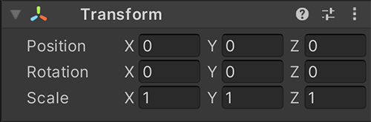
Obrázek 1- Transform
Následující kus kódu nastaví hernímu objektu, ke kterému je tento script připnutý souřadnice na 0, 0 a 0.

void Start()
{
transform.position = new Vector3(0, 0, 0);
}

Vlastnosti komponenty Transform jsou používány v celé hierarchii herního objektu. Proto pokud se změní pozice rodiče, tato změna ovlivní také všechny jeho potomky v hierarchii.

Collider
Komponent, který slouží k řešením kolizí mezi objekty ve scéně. Existuje několik, předpřipravených tvarů, které se nazývají primitive colliders, které jsou málo náročné pro procesor, díky jejich jednoduchosti. Patří mezi ně například Box Collider, Sphere Collider, Capsule Collider a jejich zjednodušené verze ve 2D.
Pokud chceme, aby na objekty ve scéně se uplatňovaly klasické fyzikální síly jako je gravitace, hmotnost, odpor a hybnost musíme k našemu objektu připnout komponentu Rigid Body, která společně s Collider docílí přesného řešení kolizí.
Trigger, neboli komponent collider, který má zapnutou možnost ,,Is Trigger‘‘ je speciálním druhem collideru, který slouží ke spouštění funkcí při kolizi dvou objektů. Na rozdíl od normálních kolizí tyto objektu spolu jinak neinteragují. Velmi častým příkladem může být střela hráče, která se zničí když protne s nepřítelem, jak je uvedeno v příkladu níže. [7] [8]
void OnTriggerEnter2D(Collider2D collider2D)
{
GameObject gm = collider2D.gameObject;
if(gm.CompareTag("Enemy")){
Destroy(gameObject);
}
}

Animator
Je komponenta, pomocí níž se provádí animace našeho objektu, ke kterému je připojena. Ke správné funkčnosti vyžaduje Animator Controller, který slouží k přepínání jednotlivých klipů a vytváření přechodů mezi nimi.
Animator Controller se skládá z několika obdélníků, který představují jednotlivé stavy daného objektu. Mezi těmito stavy se dají vytvořit přechody, které obsahují podmínky, pomocí niž se řídí přepínání mezi jednotlivými stavy.
Každý Animator Controller zpravidla obsahuje tři základní stavy:
- Entry – stav, ve kterém každý objekt začíná a ze kterého se dále přechází do dalších stavů
- Exit – tento stav slouží k ukončení animace a navracení do počátečního stavu Entry
- Any State – Slouží k přechodut do určitého stavu bez ohledu na to, ve kterém stavu se právě nacházíte. [9]
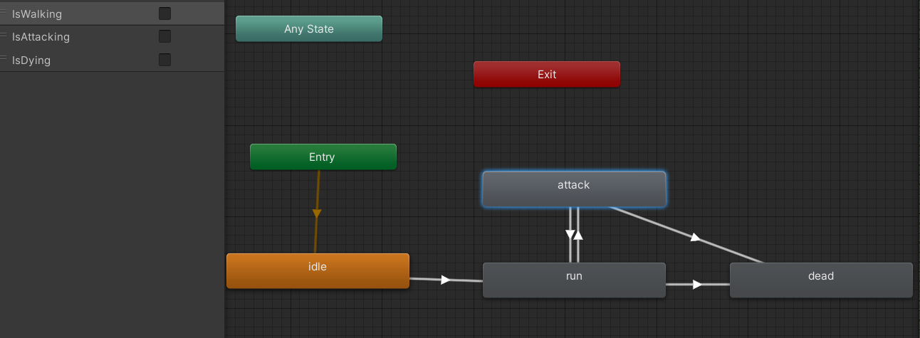
Obrázek 2 - Animator Controller

Skripty
Jsou velmi důležitou součástí každého objektu, pomocí nichž se dá řídit celý objekt a přistupovat k ostatním komponentám, které jsou připnuté k tomuto objektu. Při vytvoření nového skriptu vznikne třída se jménem daného skriptu, která automaticky dědí ze třídy MonoBehaviour a implementuje dvě základní funkce Start a Update. Jak už název vypovídá funkce Start se provede při inicializaci daného objektu, což se zejména hodí pro nastavování referencí na jiné objekty ve scéně, se kterýma se dále v tomto skriptu pracuje.
Naopak funkce Update se provádí při každé aktualizaci obrazovky, proto sem patří vše, co je potřeba provádět neustále, jako je například pohyb vystřelené střely.
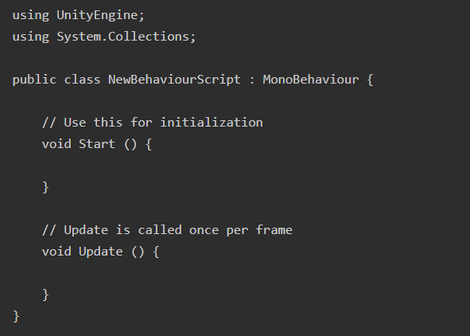
Další velmi důležitou funkcí, kterou třída MonoBehaviour poskytuje je Awake. Tato funkce se stejně jako Start provedena pouze jednou na začátku. Awake je ale na rozdíl od Start volán hned potom co je objekt s daným scriptem inicializován neboli všechny funkce Awake se provedou před voláním funkcí Start.
Obrázek 3 - základní skript

Audio
Audio Listener je komponenta, která slouží k zaznamenávání všeho zvuku ve scéně. Nejčastěji se umísťuje na hlavní kameru, protože je to místo ze, kterého všechen zvuk je slyšet ve 3D.
Audio Source je zodpovědný za přehrávání zvukových nahrávek. Přidává se k objektům, který někdy během svého pobytu na scéně přehrají nějaký zvuk. Tato komponenta umožňuje nastavit zvukové nahrávce několik vlastností, přímo z inspektoru jako je například spuštění nahrávky při vzniku objektu nebo hlasitost. [10]

Scéna
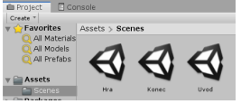
Scény obsahují všechny objekty, které daná hra potřebuje. Jednodušší hry si většinou vystačí jen z jednou scénou, ale naopak hry složitější jich obsahují několik, například každý level této hry je v jiné scéně. To má za důsledek rychlejšího načítání hry a zlepšení její plynulosti.
Obrázek 4 - scény

Prefabs
Prefab je šablona objektu, která obsahuje všechny komponenty daného objektu jejich hodnoty nastavení a také jeho potomky. Oproti klasické kopii se liší v tom, že když provedeme úpravu tohoto prefabu, například změníme jeho velikost, tato změna se nám promítne do všech jeho instancí.
Kdykoliv když chceme použít jeden objekt, například nepřátelskou postavu na více místech ve scéně a také ve více scénách je doporučené z tohoto objektu vytvořit prefab. Do scény se tento prefab přidá klasickým přetažením do okna hierarchie nebo přímo z kódu, což je nejčastější způsobem práce s prefaby. Vytvoření instance obstará funkce Instantiate(), která přijímá parametry: prefab, pozici a otočení.

public spawnEnemy()
{
Instantiate(prefab, new Vector3(0,0,0), Quaternion.identity);
}

Prefaby se dají různě kombinovat a vytvářet takzvané nested prefabs, což jsou prefaby, které obsahují jiné prefaby. To může být užitečné, když chcete zkombinovat více opakovaně použitelných objektů dohromady a vytvořit něco nového, ale přesto chcete mít možnost aktualizovat každý z nich jednotlivě. [11]

Asset Store
Unity Asset Store je rozsáhlá platforma pro vývojáře her a aplikací, která nabízí širokou škálu nástrojů, modelů, textur, skriptů. Tato platforma slouží jako nepostradatelný zdroj pro vývojáře, kteří chtějí zrychlit a obohatit svůj vývojový proces. Unity Asset Store umožňuje vývojářům rychle najít a zakoupit komponenty, které potřebují k vytvoření vysoce kvalitních her a aplikací. Díky komunitnímu přístupu mohou také vývojáři sdílet své vlastní zdroje a získat z nich příjem.
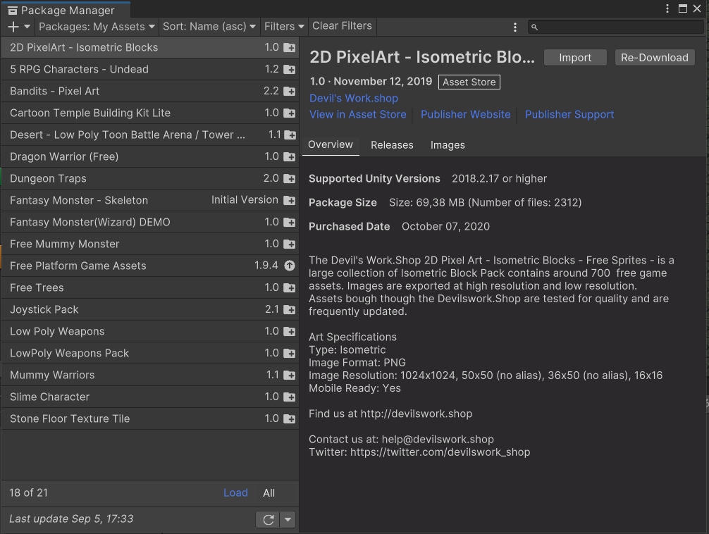
K zahrnutí jednotlivých modelů z asset storu do našeho projektu složí nástroj Package manager, pomocí jehož jednoduše můžeme spravovat všechny naše balíčky.
Obrázek 5 - package manager

Uživatelské rozhraní
Prostředí navrženo tak, aby bylo snadno ovladatelné a zároveň flexibilní pro různé potřeby vývojářů, všechny okna se dají přesouvat podle potřeby.
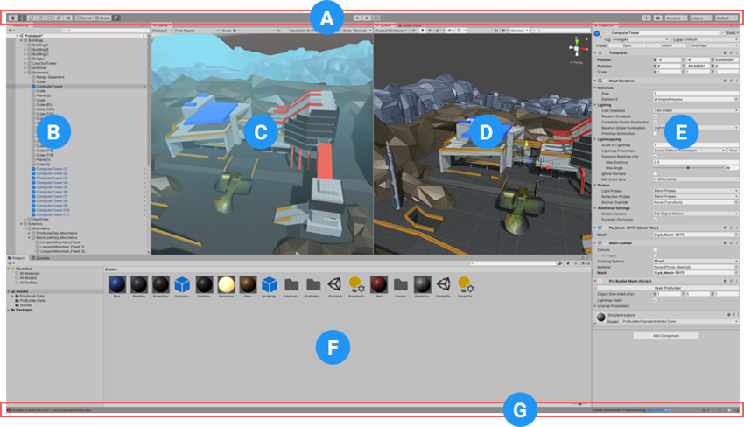
Obrázek 6 - uživatelské rozhraní

- (A) Panel nástrojů – poskytuje přístup k nejdůležitějším funkcím.
- (B) Okno hierarchy – obsahuje všechny objekty ve scéně.
- (C) Zobrazení hry – simuluje, jak bude vypadat vykreslená hra.
- (D) Zobrazení scény – zde se provádí všechny úpravy.
- (E) Okno inspektora – umožňuje prohlížet a upravovat vlastnosti vybraného objektu.
- (F) Okno projekt – zobrazuje všechny soubory v daném projektu.
- (G) Stavový řádek – poskytuje upozornění na různé procesy Unity.

Osvětlení
Osvětlení scény je jeden z nejdůležitějších prvků při vývoji hry. Existuje mnoho způsobu, jak toho docílit, záleží jakého výsledku se snažíme docílit. Unity poskytuje čtyři základní druhy světel.
- Directional Light – jedná se o velké, vzdálené světlo, které se používá nejčastěji k simulaci slunce
- Point Light – světlo, které má pevně danou pozici a poloměr dosahu paprsků, které cestují všemi směry
- Spot Light – na rozdíl od Point Light tento druh světla poskytuje možnost vyslat paprsky pouze jedním směrem pod určitým úhlem
- Area Light – světla, která mají obdélníkový tvar a promítají se pouze jedním směrem

Při vytváření světla máme dále možnost na výběr ze tří režimů. Real-time Lighting, jak už název vypovídá jedná se o metodu, kde se všechny výpočty potřebné k tvorbě světla provádí každý snímek. Tento režim je vhodný pro osvětlení postav nebo jiné pohyblivé geometrie pro získání co nejlepšího obrazu. Kvůli neustálým výpočtů je ale tento režim náročný pro CPU a GPU. Proto Unity poskytuje režim Baked Lighting, který naopak všechny výpočty provede předem a uloží si jejich výsledky na disk, ze kterého je čte dle potřeby. [13]

Unity 2D
Unity engine je hlavně známý pro jeho schopnosti vytvářet 3D hry, to ale neznamená, že pomocí něho nedokážeme vytvořit 2D ba přímo naopak. Všechny postupy a informace co byly víše zmíněné se vztahují pro všechny typy her bez rozdílu na to, jak daná hra vypadá. Existuje ale několik nástrojů a speciální funkcí, které Unity poskytuje, pro vývoj 2D her.

Grafika
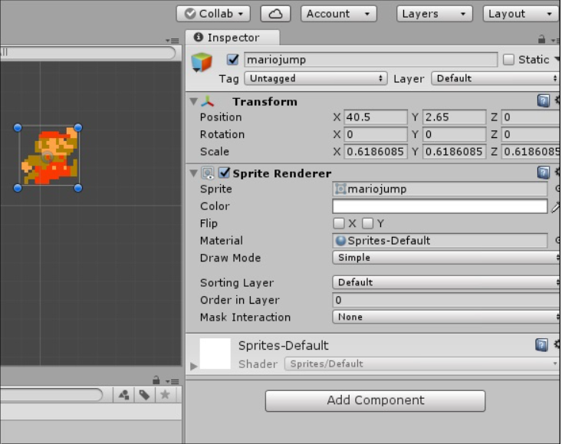
Pro vytváření obrazu ve 2D hrách se používají Sprites. Jedná se o jednoduché objekty neboli obrázky, které jsou vždycky otočené ke kameře. Tyto sprites se přidávají k objektům pomocí komponenty Sprite Renderer, která nám dovoluje změnit spoustu nastavení jako je například barva toho obrázku a rotace podle os.
Obrázek 7 - sprite
Unity také poskytuje nástroj Sprite Editor na úpravu jednotlivých obrázků a nabízí možnost na vyříznutí několika na sobě nezávislých spritů z jednoho většího obrázku. [14]

Fyzika
Fyzika ve 2D oproti 3D hrách je velmi zjednodušená proto Unity používá odlišný systém aby dosáhl maximální optimalizace pro 2D hry. Komponenty jako Box Collider, které se běžně používají ve 3D hrách mají svojí zjednodušenou verzi, která se zpravidla jmenuje stejně s příponou 2D na konci (Box Collider2D).

Řazení
Objekty se na obrazovce zobrazují podle toho, jak daleko jsou od kamery, což funguje krásně ve 3D ale ve 2D hrách jsou všechny objekty stejně vzdálené, což způsobuje problém vzájemného překrývání. Proto Unity poskytuje několik způsobů, jak tento problém řešit.

Sorting Layer
Jsou to hladiny, které nám říkají, v jaké pořadí se budou zobrazovat objekty
scéně. V základu se všechny objekty dávají na stejnou vrstvu Default, ale Unity nabízí možnost nové vrstvy přidávat a starší odebírat. Při vytváření těchto hladin závisí na jejich pořadí, kde vrstva s nejmenším číslem se zobrazuje jako první a další se na ní postupně přidávají. Pro příklad níže se nejdříve zobrazí všechny objekty, které mají přiřazenou vrstvu Background nad ní se zobrazí vrstva Foreground a úplně nahoře vrstva s objekty Character. [15]
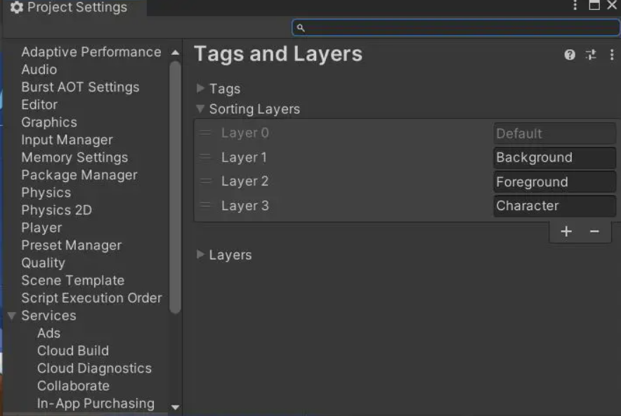
Obrázek 8 - Layers

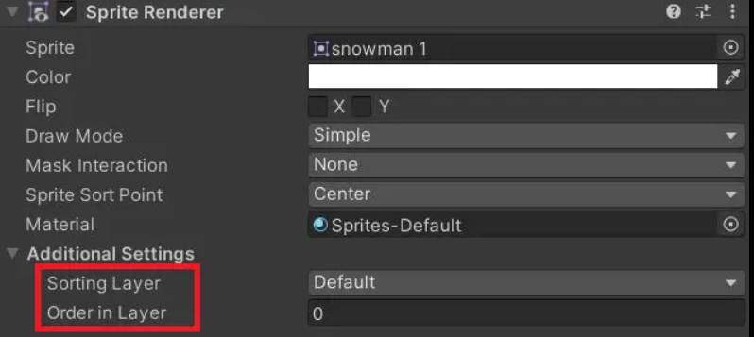
Každý objekt, který chceme zobrazit na scéně musí mít k sobě připnutý komponent Sprite Renderer, který nabízí dvě možnosti dalšího nastavení: Sorting Layer a Order in Layer. Sorting Layer slouží k přiřezení vrstvy, kterou jsem vytvořili dříve v nastavení projektu. Dále máme možnost nastavit pořadí daného objektu v rámci zvolené vrstvy.
Obrázek 9 - Order in Layer

Sourting Groups
Je komponent, který nám nabízí možnost spravovat pořadí zobrazení několika
sprites najednou. Nejčastěji se používá na objektech jako je postava hráče nebo postava nepřátel, kvůli velkému počtu spritů, které mezi sebou mají spoustu vrstev řazení a bylo by obtížné řešit až přímo nemožné jejich vzájemné překrývání. Přidání komponentu Sorting Group do rodičovského objektu se všechno řazení objektů jeho potomků spojí do jednoho. Čímž se docílí, že všechno řazení v rámci objektu se řeší pouze v tomto objektu nezávisle na okolí a o řazení celého objektu ve scéně se postará výše zmíněný komponent. [16]
Obrázek 10 - sorting group

Specify Render Queue
Dalším způsobem, jak řešit řazení objektů na scéně je pomocí vykreslovacích řad.
Zatímco Sorting Layers jsou vyvinuty zásadně pro sprites, může nastat případ dvou spritů s odlišnými materiály, kde potřebujeme extra řazení. V tento moment se hodí specifikovat řadu vykreslování.
Slouží k seskupování a řazení objektů, které používají jiné materiály. Jednotlivé typy můžeme nastavit v inspektoru objektu v sekci nastavení materiálu. Unity nabízí 5 základních řad:
- Background
- Geometry
- Alpha Test
- Transparent
- Overlay [17]

Vzdálenost od kamery
Většina 2D her, používá řazení pomocí víše zmíněných postupů, ale existuje
několik výjimek, kdy je jednodušší a lepší používat řazení pomocí vzdálenosti od kamery. Například hra s vlastní perspektivou, kde objekty umístěné na vrhu obrazovky jsou menší než objekty umístěné na spodu. Tohle řazení se provádí na základně nastavení kamery, která má dva typy: Perspektivní a Ortografický.

Timemap
Vytváření komplexních levelů ve 2D hrách je velmi jednoduchá a rychlá záležitost
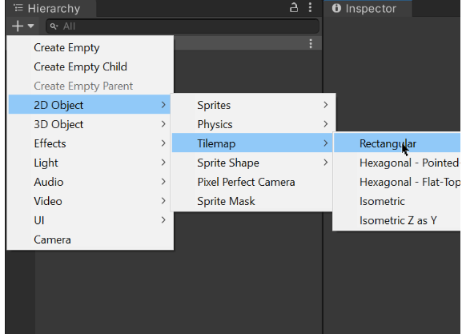
pomocí Tilemaps. Při vytváření máme na výběr z několika druhů.
Obrázek 11 - tilemap
Po vytvoření nám znikne objekt, který má k sobě připnutý komponent Tilemap, který abízí spoustu nastavení.
- Amination Frame Rate – mění rychlost animací animovaných dlaždic
- Color – nám dovoluje nastavit barvu všech dlaždic v tilemapě
- Tile Anchor – určuje střed dlaždice
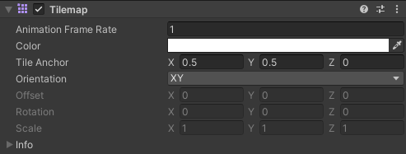
- Orientation – jak už návez vypovídá jedná se o směr dlaždic [18]
Obrázek 12 - tilemap komponent
K použití Tilemaps dále potřebujeme několik dalších nástrojů jako je Grid, Tiles, Tile Palette a pro řešení kolizí Tileamp Collider 2D.

Grid
Mřížka, která se automaticky vytvoří při přidání Tilemapy do scény. Dovoluje nám
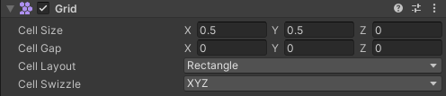
nastavit velikost jednotlivých buněk a také mezery mezi nimi, tyto nastavení by měli být prováděny s opatrností protože tato změna se promítne do všech tilemaps. Ve scéně máme zpravidla pouze jeden Grid ale ten může obsahovat několik Tilemaps.
Obrázek 13 - grid
Tile Palette
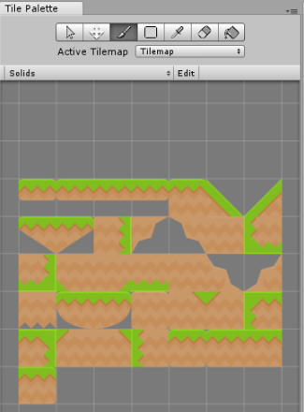
Jedná se o panel, který umožňuje organizovat a rychle přistupovat k sadám dlaždic, které používáte při tvorbě hry. S touto paletou můžete snadno přetahovat dlaždice ze sad na tilemapu a rychle vytvářet složité struktury a mapy. Tento nástroj také umožňuje definovat různé varianty dlaždic pro různé situace, což přidává flexibilitu do tvorby herního prostředí.
Obrázek 14 - Tile palette

Vlastní práce

Podkapitola úroveň 2
Text…

Podkapitola úroveň 3
Text…

Podkapitola úroveň 3
Text…

Podkapitola úroveň 2
Text…

Výsledky a diskuse

Podkapitola úroveň 2
Text…

Podkapitola úroveň 3
Text…

Podkapitola úroveň 3
Text…

Podkapitola úroveň 2
Text…

Závěr
Text…

Seznam použitých zdrojů
- https://fullscale.io/blog/what-is-game-engine/
- https://www.perforce.com/blog/vcs/most-popular-game-engines
- https://www.youtube.com/watch?v=QKgTZWbwD1U
- https://www.incredibuild.com/integrations/amazon-lumberyard
- https://gamedevacademy.org/what-is-unity/
- https://docs.unity3d.com/Manual/class-Transform.html
- https://christopherhilton88.medium.com/colliders-and-triggers-in-unity-understanding-the-basics-7192714f3440
- https://www.tutorialspoint.com/unity/unity_rigidbodies_and_physics.htm
- https://www.studytonight.com/game-development-in-2D/animation-animator
- https://www.youtube.com/watch?v=6OT43pvUyfY
- https://gamedevbeginner.com/how-to-use-prefabs-in-unity/#how_to_use_prefabs
- https://docs.unity3d.com/2020.1/Documentation/Manual/UsingTheEditor.html
- https://blog.logrocket.com/lighting-basics-unity/#directional-light
- https://www.tutorialspoint.com/unity/unity_creating_sprites.htm
- https://rainyrizzle.github.io/en/AdvancedManual/AD_SortingLayer.html
- https://gamedevbeginner.com/how-to-use-sorting-layers-in-unity/
- https://www.linkedin.com/pulse/rendering-queues-unity-a-hassan
- https://gamedevacademy.org/mastering-unitys-new-tilemap-editor-building-2d-levels/

Seznam obrázků, tabulek, grafů a zkratek

Seznam obrázků
- https://docs.unity3d.com/Manual/class-Transform.html
- Vlastní zpracování
- https://docs.unity3d.com/Manual/CreatingAndUsingScripts.html
- Kniha
- package manager vlastní
- https://docs.unity3d.com/2020.1/Documentation/Manual/UsingTheEditor.html
- https://www.tutorialspoint.com/unity/unity_creating_sprites.htm
- https://vionixstudio.com/2023/07/06/sorting-layer-in-unity-2d/?utm_content=cmp-true
- https://vionixstudio.com/2023/07/06/sorting-layer-in-unity-2d/?utm_content=cmp-true
- https://gamedevbeginner.com/how-to-use-sorting-layers-in-unity/
- Tilemap vlastní
- Tilemap komponet vlastni
- Grid vlastní
- https://gamedevacademy.org/mastering-unitys-new-tilemap-editor-building-2d-levels/

Seznam tabulek
Odkazovaný seznam tabulek

Seznam grafů
Odkazovaný seznam grafů

Seznam použitých zkratek
Soupis a definování zkratek (vyskytuje-li se jich v textu velké množství)

Přílohy
Odkazovaný seznam příloh

